**Рекомендации учителям по обучению детей с ОВЗ**

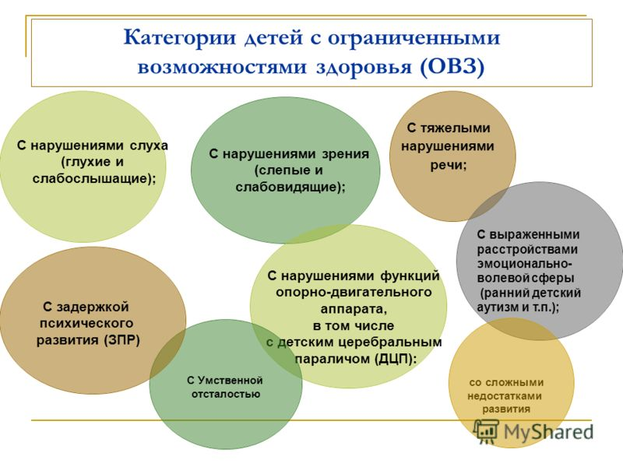

**В процессе обучения необходимо:**

* использовать четкие указания;
* поэтапно разъяснять задания;
* учить последовательно выполнять задания;
* повторять инструкции к выполнению задания;
* демонстрировать уже выполненное задание (например, решенная математическая задача);
* стараться использовать различные виды деятельности;
* чередовать занятия и физкультурные паузы;
* предоставлять дополнительное время для завершения задания;
* предоставлять дополнительное время для сдачи домашнего задания;
* использовать листы с упражнениями, которые требуют минимального заполнения;
* использовать упражнения с пропущенными словами/предложениями;
* обеспечивать школьника кратким содержанием теоретического материала;
* использовать вербальные поощрения;
* свести к минимуму наказания за невыполнение правил; больше обращать внимание на позитивное поведение, чем на негативное;
* составлять план урока, учитывающий возможности обучающегося с ОВЗ;
* предоставлять ребенку право покинуть рабочее место и уединиться, когда этого требуют обстоятельства;
* разработать кодовую систему общения (слова, жесты), которая даст ученику понять, что его поведение является недопустимым, но не будет привлекать внимание его одноклассников;
* постараться игнорировать незначительные поведенческие нарушения.